COMITÉ TÉCNICO AMATEUR MASCULINO:
(Informe Mensual – Noviembre 2013)

COMPETICIONES Y RESULTADOS DEPORTIVOS NOVIEMBRE 2013

THE SPIRIT
Fechas: 30 Octubre – 2 de Noviembre.
Whispering Pines G.C. - USA

Equipos participantes: 20
Jugadores CTAM participantes: Emilio Cuartero y Scott Fernández.
Clasificación Final: 7º

RESULTADOS FINALES
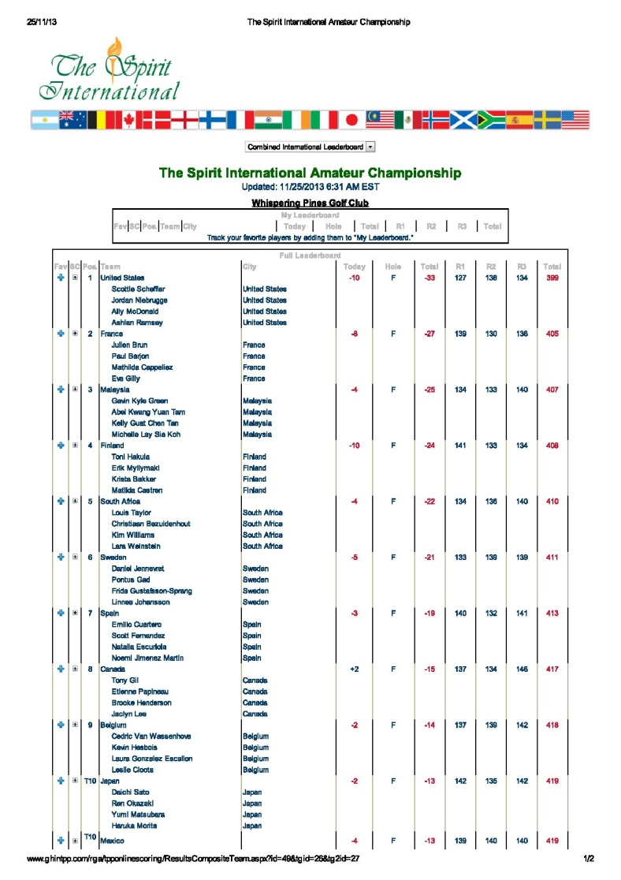

COPA TAILHADE
14 al 17 de Noviembre
Los lagartos G & C.C.

Representantes Españoles: Mario Galiano y David Morago
Clasificación Final: CAMPEONES.

RESULTADOS FINALES
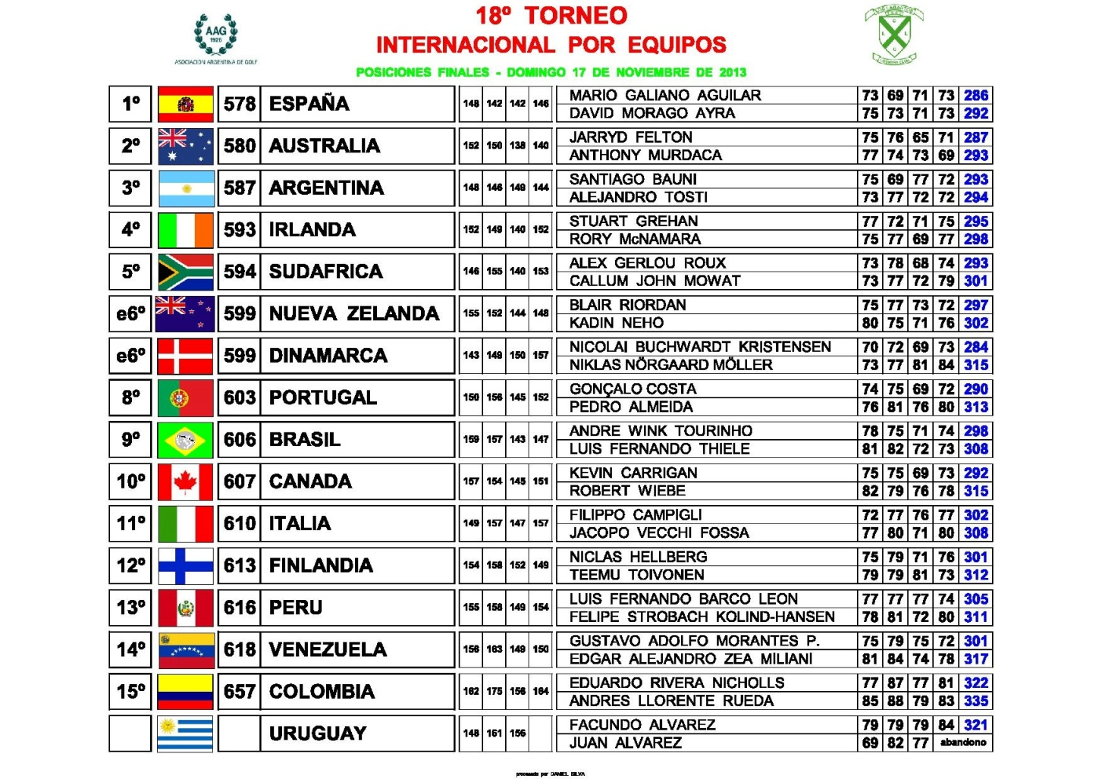

CAMPEONATO INTERNACIONAL DE ARGENTINA.
19 al 24 de Noviembre de 2013
Martindale G.C.

Representantes Españoles. Mario Galiano y David Morago:

Resultados clasificatorios.
- Mario Galiano 69 - 75 - 144 – 13º
- David Morago 70 - 73 - 143 - 8º

CUADRO DE MATCH
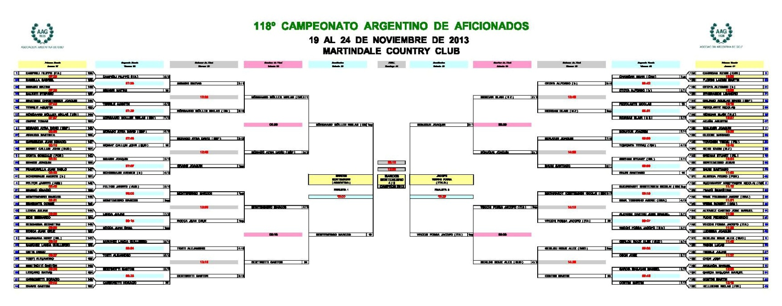

GRAN FINAL DE JUEGO CORTO:
17 de Noviembre 2013
Costa Ballena G.C.

Resultados Finales – Juego Corto:
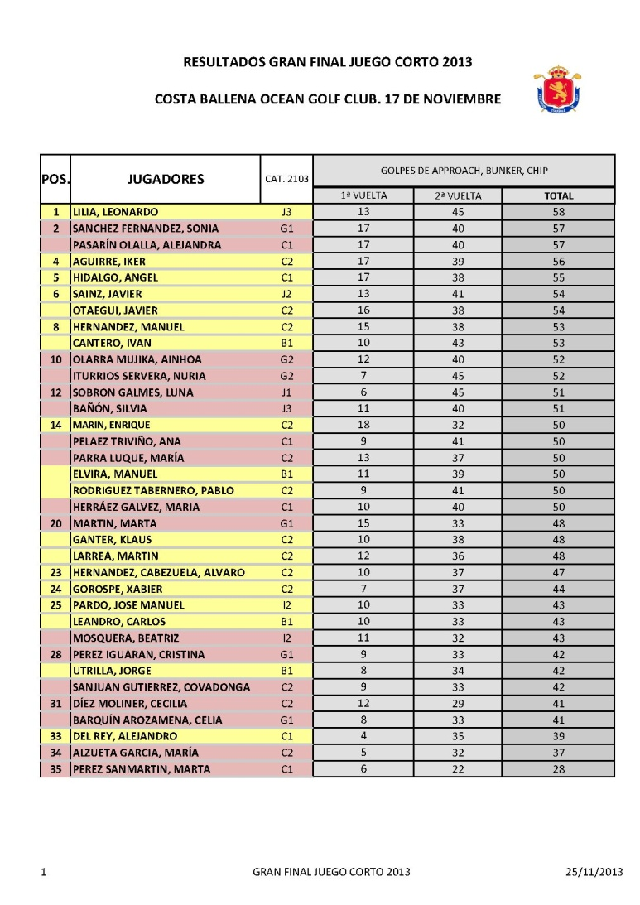

Resultados Campeonato final de Putt:

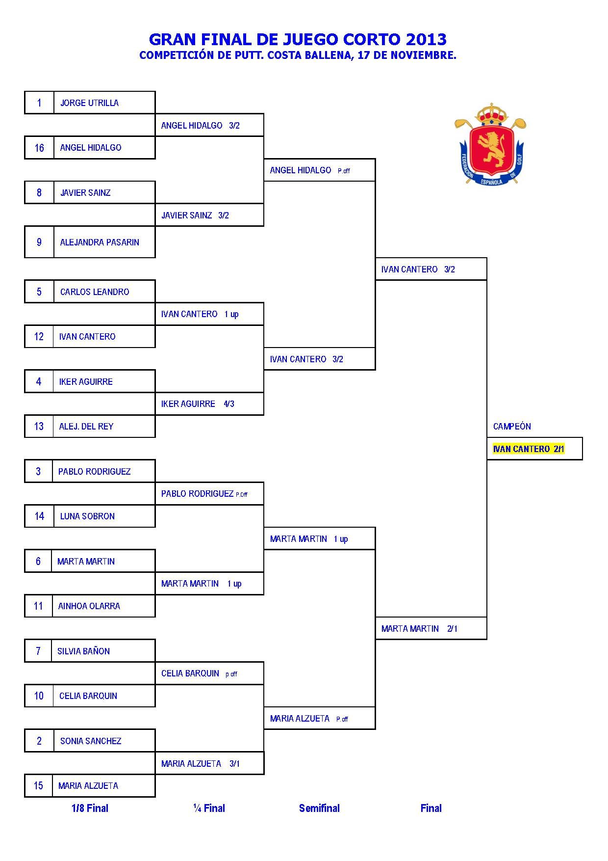

CONCENTRACIÓNES

- ORGANIZACIÓN CONCENTRACIÓN JUEGO CORTO – TOMMY HORTON:
- Lugar: C.G. Costa Ballena
- Fechas: 16 al 19 de Noviembre 2013
- Nº de Jugadores Convocados CTAM: 18

RANKINGS
- ACTUALIZACIÓN RANKING NACIONAL ABSOLUTO.
Semanas: 43 a 46
.
ORGANIZACIÓN CONCENTRACIÓNES

- ORGANIZACIÓN CONCENTRACIÓN FIN DE AÑO CTAM:
- Lugar: C.G. Escorpión
- Fechas: 21 y 22 de Diciembre 2013
- Nº de Jugadores Convocados CTAM: 25
- Organización Programa de Trabajo
- Organización Logística (Viajes, Alojamiento).

